新 书 推 荐

中文书名：《不义之财：加密货币、赌场资本主义和诈骗“黄金时代”》
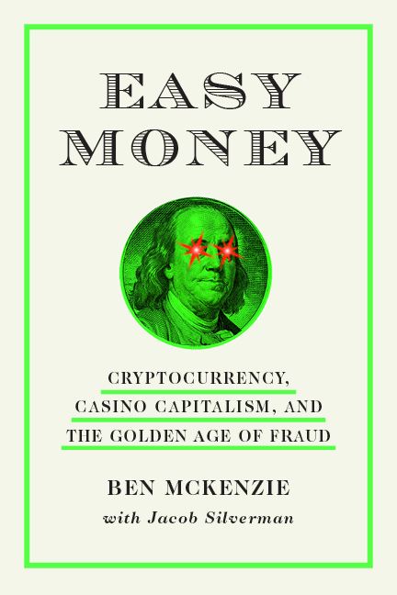
英文书名：Easy Money: Cryptocurrency, Casino Capitalism, and the Golden Age of Fraud
作 者：Ben McKenzie and Jacob Silverman
出 版 社：Abrams
代理公司：ANA/Leah
出版时间：2023年7月
代理地区：中国大陆、台湾
页 数：320页
审读资料：电子稿
类 型：金融投资
版权已授：中文繁体字

内容简介：

最新媒体动态更新！得到多家媒体期刊报道并推荐,详情请点击下方浏览：

Marketplace
CNBC's Squawk Box
People
Washington Post Live
MSNBC's Morning Joe
NPR's The Indicator by Planet Money
Amanpour & Co.
Time
W Magazine

The Easy Money excerpt is now live on Rolling Stone - Read here

PRESS:
Ben McKenzie was on CBS Mornings today - Watch here

Vanity Fair excerpt - Read here
Plus, featured in the July/Aug issue (clip below)

Fast Company profile - Read here

超级明星作者本·麦肯齐对加密货币进行了疯狂的娱乐性揭秘，加密货币是历史上最大的欺诈行为之一，并且正在走向崩盘~

作者深入研究了区块链、比特币和其他各种硬币以及交易它们的交易所~
全书将普通交易者和受害者、丰富多彩的加密货币“远见者”、好莱坞最大的忠实信徒、反加密货币的告密者以及在重大崩溃的悬崖边寻找解决方案的政府人员的故事编织在一起，实地考察了2008年住房泡沫级别的不负责任和犯罪欺诈的完美风暴！
中文繁体字、西班牙语已授权

一位著名演员和一位经验丰富的记者对加密货币进行了疯狂的娱乐性揭秘，加密货币是历史上最大的欺诈行为之一，并且正在走向壮观的崩盘。

在加密货币流行的高峰期，电视明星本·麦肯齐（代表作《橘子郡男孩》(The O.C), 《哥谭》）是加密货币的完美对象：一个被困在家里的父亲，口袋里有一些现金，担心他的家人，只知道人们在他并不完全理解的东西上赚了很多钱的模糊的概念，尽管他有经济学学位。在从银行手中夺取权力、可能改善民主的承诺的诱惑下，作者深入研究了区块链、比特币和其他各种硬币以及交易它们的交易所。

但在隔靴搔痒的探索之后，他不得不问：“我是不是疯了，还是这一切都是一个完全的骗局？”在《不义之财》一书中，麦肯齐得到了记者乔纳森·西尔弗曼的帮助，揭露了一个惊天动地的加密货币的最后时刻。《不义之财》将普通交易者和受害者、丰富多彩的加密货币“远见者”、好莱坞最大的忠实信徒、反加密货币的告密者以及在重大崩溃的悬崖边寻找解决方案的政府人员的故事编织在一起，实地考察了2008年住房泡沫级别的不负责任和犯罪欺诈的完美风暴，其破坏性可能比麦道夫还要大十倍。

销售亮点：

· 未涉足的领域：在向《大空头》和《仇视》致敬的同时，《不义之财》将是第一本全面评估加密货币的崛起和即将崩溃的书，以及它对我们当前这个胡作非为和不平等时代的启示。

· 超级明星作者：麦肯锡和西尔弗曼已经因其反加密货币的新闻报道获得了很多关注，这些报道已经出现在《石板》和《华盛顿邮报》上。

· 热点新闻：《综艺》、《AV俱乐部》、《Bustle》等都报道了这本书的出版，《The Cut》还对作者麦肯齐进行了介绍。

媒体评价：

“本·麦肯齐带领我们踏上了一段奇妙的旅程，这是一个令人感到震惊的故事，讲述一群奇奇怪怪的骗子如何说服数百万人放弃理智，放弃数万亿美元，只是把他们放进所谓‘加密资产’的超现实和虚幻的世界里，看着它们凭空消失。这也被证明是金钱史上最奇怪的事件之一。”
——利亚卡特·阿哈迈德（Liaquat Ahamed），
普利策奖得主《金融之王》（Lords of Finance）作者

“这本书讲述了一个看似‘雄心勃勃’的项目，它是对本世纪金融犯罪的引人入胜的描述，也是对民主本质和人类彼此亏欠的一次深思熟虑。”
——扎卡里·卡特（Zachary Carter），著有《和平的代价：金钱、民主和约翰·梅纳德·凯恩斯的生活》（The Price of Peace: Money, Democracy, and the Life of John Maynard Keynes）

“多么巧妙的故事，讲述了我们这个经济时代的可怕故事。”
——朱利安·泽利泽（Julian Zelizer），《美国神话》（Myth America）的合编者，
普林斯顿大学历史与公共事务教授

作者简介：

20年来，本·麦肯齐(Ben McKenzie)一直是荧幕固定形象，他第一次出现在大众视野中并为人熟知的节目是《OC》。最近，他在福克斯电视台的热播电视剧《哥谭》中担任主角，并指导和编写了该剧集。他最近出演了亚马逊的政治剧《酷刑报告》(The Torture Report)，并在2020年主演了《视野宏大》(Grand Horizons)，该片获得了托尼奖(Tony Award)最佳新剧提名。本以优异成绩毕业于弗吉尼亚大学，获得经济学和外交事务学位。

雅各布·西尔弗曼(Jacob Silverman)是一名记者，为《新共和》(The New Republic)撰写有关技术和国家安全的文章。他的作品曾出现在《纽约时报》、《石板》、《洛杉矶时报》、《图书论坛》、《政客》和许多其他出版物上。2012年4月，他参加了为期三天的Jeopardy!冠军。

谢谢您的阅读！
请将回馈信息发至：郭丹娅 (Leah Guo)
安德鲁﹒纳伯格联合国际有限公司北京代表处
北京市海淀区中关村大街甲59号中国人民大学文化大厦1705室, 邮编：100872
电话：010-82449325
传真：010-82504200
Email: Leah@nurnberg.com.cn
网址：www.nurnberg.com.cn
微博：http://weibo.com/nurnberg
豆瓣小站：http://site.douban.com/110577/
微信订阅号：ANABJ2002


